Crea progetto in STVD

Crea progetto in Eclipse linkando i file e le cartelle

Esperta makefile da STVD

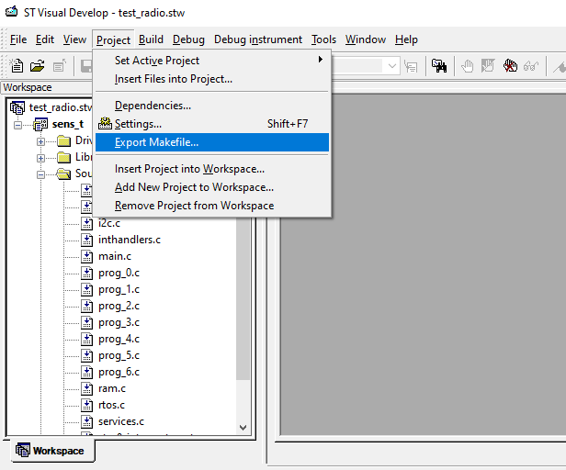

Il file viene nominato con il nome del file rinominare in makefile.mak

Attenzione: alcuni percorsi possono essere errati

Mettere i percorsi tra apici. Esempio: ToolsetRoot="C:\PROGRA~2\COSMIC\FSE_CO~1\CXSTM8"

In Eclipse mettere la stringa

C:\Program Files (x86)\STMicroelectronics\st_toolset\stvd\gmake.exe -f "C:\Users\acicchi.INIM\Documents\progetti esempio\fw test radio\makefile.mak" CFG=Debug

Naturalmente mettere il percorso del file giusto nella parte in giallo!

Lo stesso percorso che metti su build location.

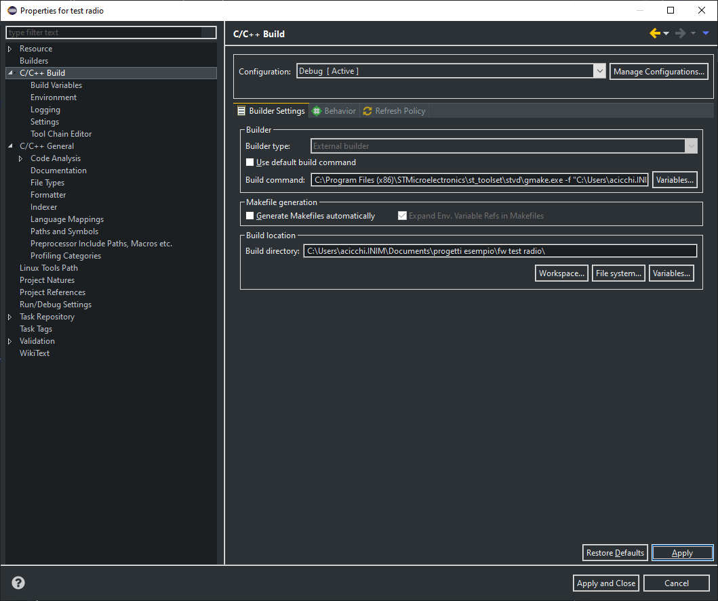

Sui setting controllare che è attivo il parser corretto

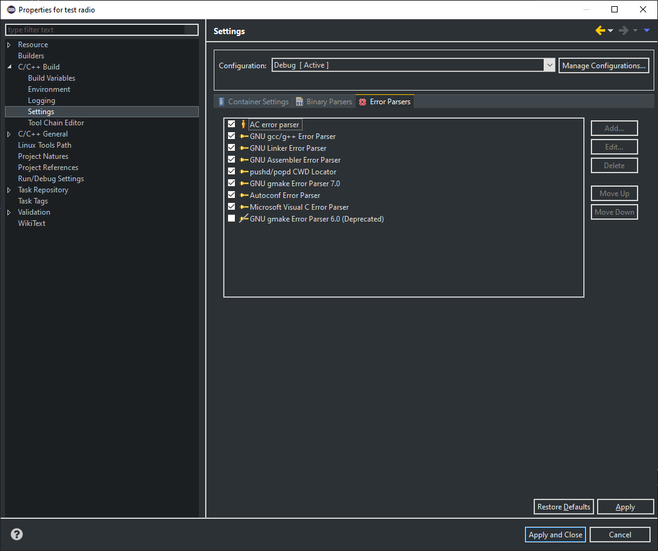

Se non c’è andare su window -> preferences -> build -> settings

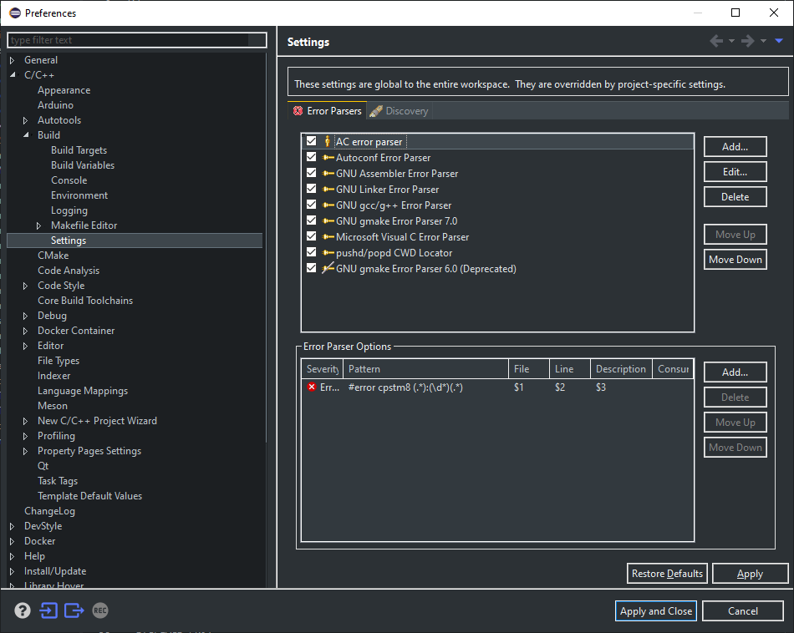

Ed editare il parser con la seguente stringa

#error cpstm8 (.*):(\d*)(.*)

Per fare i build creare i profili: all e clean

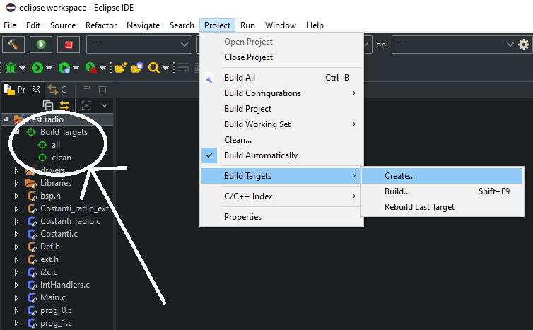

Per togliere gli errori di gcc e g++ non nel path aggiungere a window -> preference

La seguente stringa PATH con valore

C:\Program Files (x86)\STMicroelectronics\st_toolset\stvd\MinGW\bin

Dentro a questa cartella c’è solo il gcc per togliere anche il g++ fare la copia dell’eseguibile e rinominarlo come g++

